HATAY İLİ DEFNE İLÇESİ

SUBAŞI MAHALLESİ

P36D08A3C PAFTA
TR-1 NOLU TRAFO ALANI AMAÇLI
1/1000 ÖLÇEKLİ UYGULAMA İMAR PLANI DEĞİŞİKLİĞİ AÇIKLAMA RAPORU VE PLAN HÜKÜMLERİ

MART 2026

İÇİNDEKİLER
HARİTA DİZİNİ 2
- GİRİŞ 3
  - AMAÇ 3
  - KAPSAM 3
- PLAN DEĞİŞİKLİĞİ ALANIN KONUMU VE TANIMI 3
- MER’İ UYGULAMA İMAR PLANI DURUMU 4
- TEKLİF UYGULAMA İMAR PLANI DEĞİŞİKLİĞİ 4
- PLAN HÜKÜMLERİ 5

HARİTA DİZİNİ
- Harita 1: Plan Değişikliği Alanının Uydu Görüntüsü
- Harita 2: Plan Değişikliği Alanının Meri 1/1000 Uygulama İmar Planındaki Durumu
- Harita 3: Plan Değişikliği Alanının Teklif 1/1000 Uygulama İmar Planındaki Durumu

GİRİŞ

AMAÇ
İmar plan değişikliğine konu alanda mevcut yerleşim yerinin artan enerji talebini karşılamak için mevcut trafonun gücünün arttırılması gerekmektedir. Bu kapsamda söz konusu alanın teknik altyapı eksikliklerinin giderilmesi ve mevcut altyapı koşullarının iyileştirilmesi amacıyla yer seçimi yapılan alanın trafo alanı olarak kullanılması planlanmıştır.
Üst ölçekli plan kararlarına uyularak 1/1000 ölçekli Uygulama İmar Planı değişiklik talep dosyası hazırlanmıştır. Planlama alanına ait kadastral paftalar, alana ait fotoğraflar, uydu görüntüsü ile diğer tüm bilgi ve belgeler ekte sunulmuştur. Yapılan düzenleme; şehircilik ilkelerine, planlama kriterlerine, 3194 sayılı İmar Kanunu ve ilgili yönetmeliklerine uygun olarak hazırlanmıştır.

KAPSAM
Plan değişikliği alanı Hatay İli Defne İlçesi tapuda Subaşı Mahallesi, P36D08A3C Paftasında yaklaşık 40 m² lik alanı kapsamaktadır.

PLAN DEĞİŞİKLİĞİ ALANIN KONUMU VE TANIMI
Defne İlçesi il sınırlarının güneyinde, Arsuz-Yayladağı aksı üzerinde yer almaktadır. İlçe genelindeki hâkim fonksiyonlar Konut ve Ticaret Alanı karakterinin öne çıkan bir bölge olmasının yanı sıra farklı fonksiyonların da olduğu görülmektedir. Bahse konu plan değişikliği alanı Subaşı Mahallesi, İlçenin güneyinde olup Belediyesi Sınırları İçerisinde yer almaktadır.
Bahse konu plan değişikliği alanı TKGM’ de Subaşı Mahallesi sınırları içerisinde Nazım Hikmet 3 caddesinin batısında yer almaktadır. Planlama alanı, 1/1000 ölçekli hâlihazır haritalarda, P36D08A3C paftasında kalmaktadır.
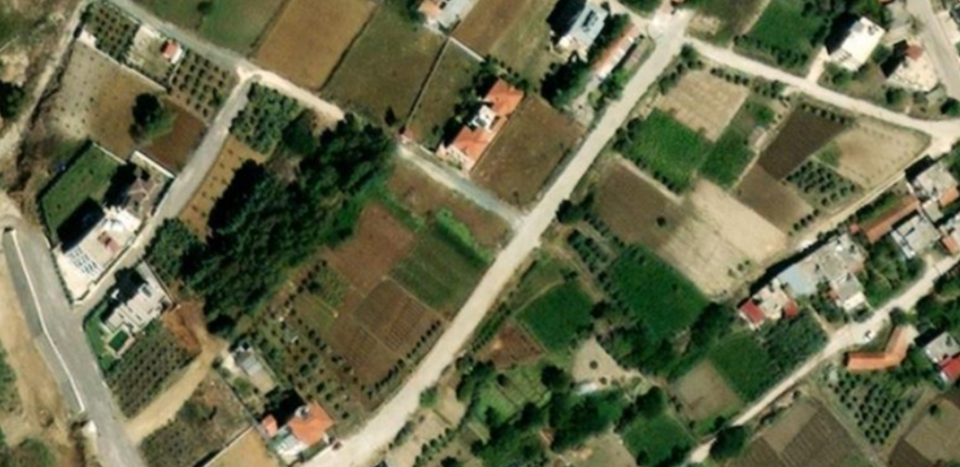

Harita 1: Plan Değişikliği Alanının Uydu Görüntüsü

MER’İ UYGULAMA İMAR PLANI DURUMU
1/1000 ölçekli Uygulama İmar Planı kapsamında, P36D08A3C paftasında yer alan Planlama
Alanı, Park Alanı olarak mevcut planlarda işaretlenmiştir.
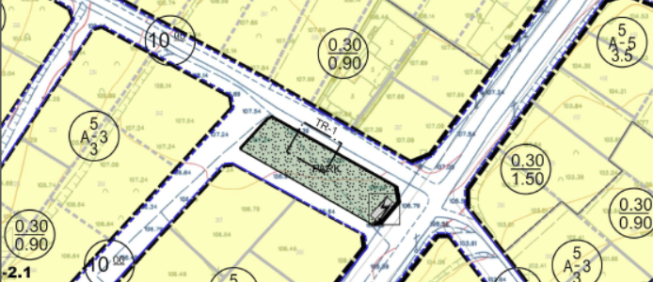

Harita 2: Plan Değişikliği Alanının Meri 1/1000 Uygulama İmar Planındaki Durumu

TEKLİF UYGULAMA İMAR PLANI DEĞİŞİKLİĞİ
Hazırlanan Uygulama İmar Planı değişikliği Subaşı Mahalle içerisinde; P36D08A3C 1/1000 ölçekli Uygulama İmar paftasında, 3588 no’lu parsel güneyinde tescil harici bölgede yer alan Park Alanı içerisinde belirlenen ölçülerde yaklaşık 8*5 (40 m²) Trafo Alanı olarak planlanmıştır. İlgili Kurumlar ile yapılan görüşmeler sonucunda; Enerji Piyasası Düzenleme Kurumunun trafo tesislerine ait işi kapsamında imar plan değişikliği ile Trafo Alanı planlanmıştır. Belirtilmeyen hususlarda 3194 sayılı İmar Kanunu ve bağlı yönetmelik hükümlerine uyulacaktır.
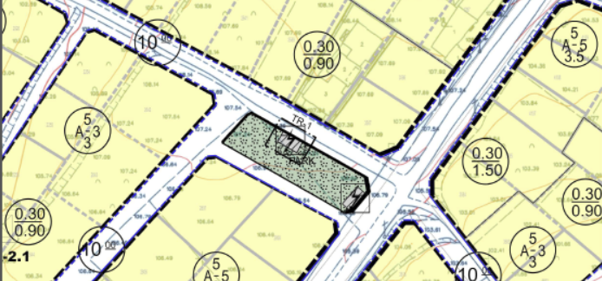
Harita 3: Plan Değişikliği Alanının Teklif 1/1000 Uygulama İmar Planındaki Durumu

Hazırlanan 1/1000 ölçekli uygulama imar planı değişikliği Nazım İmar Plan Hükümleri, Uygulama İmar Plan Hükümleri, Mekânsal Planlar Yapım Yönetmeliği, 3194 Sayılı İmar Kanunu ve diğer ilgi Yönetmelik Hükümlerine uygun olarak hazırlanmıştır

PLAN HÜKÜMLERİ
- 1/1000 ÖLÇEKLİ UYGULAMA İMAR PLANI DEĞİŞİKLİĞİ; PLAN PAFTASI, PLAN RAPORU VE PLAN NOTLARI İLE BERABER BİR BÜTÜNDÜR.
- PLAN DEĞİŞİKLİĞİNE İLİŞKİN BELİRTİLMEYEN HUSUSLARDA; 3194 SAYILI İMAR KANUNUN İLGİLİ YÖNETMELİK HÜKÜMLERİ VE DİĞER İLGİLİ MEVZUAT HÜKÜMLERİ, BÜYÜKŞEHİR BELEDİYESİ NAZIM İMAR PLANI KARARLARI VE İLÇE BELEDİYESİ UYGULAMA İMAR PLANI KARARLARINA UYULACAKTIR.

Şehir Plancısı/Plan Müellifi Oğuzhan DEMİR

